新北市115年語文競賽（臺灣客語字音字形）研習計畫
一、依據十二年國教課綱國教輔導團年度工作計畫辦理。
二、研習目的：
(一)配合十二年國教課綱，充實語文教學活動內容，提昇本市教師臺灣客語字音字形專業知能。
(二)聘請臺灣客語字音字形指導教師分享實務技巧，以協助校方發掘及培育優秀選手。
(三)培訓種子教師，落實各校客語文教育，使師生有能力自學客語文，欣賞客家語言及文學之美。
三、辦理單位：
(一)主辦單位：新北市政府教育局
(二)承辦單位：新北市立頭前國民中學
四、辦理原則：
(一)學員資格：本市各公私立高中職、國中、小學，參賽或指導「臺灣客語字音字形競賽」之教師及教學支援工作人員。另開放高中職、國中、國小學生參加（國小學生必須有該校教師報名研習或家長陪同，且願意負責學生接送方可報名）。
(二)每校擇優遴派推薦1-2名參加。依每校先錄取1名為原則，再參考報名先後順序錄取，總錄取人數：四縣腔最多80名為原則，海陸腔20名為原則。
(三)參加本研習教師為各校推展臺灣客語字音字形教育之種子老師，日後敬請協助推展相關活動。
(四)本研習活動有實務操作演練課程，全程參與者，核發18小時研習時數，四縣腔課程代碼為參賽學生M1，指導老師M3，參賽教師與社會組M5；海陸腔課程代碼為參賽學生M2，指導老師M4，參賽教師與社會組M6。
(五)全程參與之本市教師公假課務排代。
(六)凡經報名錄取，請務必親自參加研習，以免浪費資源。
(七)本研習不提供停車、午餐及免洗杯，請參加人員自備午餐環保杯及多利用大眾交通運輸工具(附件1交通圖)。
五、研習日期：115年1月28、29、30日(星期三、四、五)上午9：00-16：00。
六、研習課程：詳如課程表。(如附件2)
七、研習地點：頭前國民中學(新北市新莊區中原路2號)。
八、報名方式：自即日起至115年1月23日星期五下午4時止，逾期不予受理。
（一）以新北市校務行政系統之教師進修研習系統網路報名。
（二）無校務行政系統帳號人員（本市高中職教師、社會組教師、學生），請填妥
(附件3)之報名表寄黃玫玉組長信箱tqjh103@tqjh.ntpc.edu.tw 頭前國民中學
設備組黃玫玉組長收。
九、聯絡人：頭前國民中學設備組黃玫玉組長，聯絡電話02-85222862分機103。
十、預期效益：
(一)可引導教師收集臺灣客語語文競賽朗讀、演講、字音字形教學資源與教材的方向。
(二)可提升教師參加語文競賽臺灣客語朗讀、演講、字音字形或指導學生參賽的技巧。
十一、經費概算：新北市政府教育局相關經費項下支應。
十二、獎勵：承辦本案有功人員，依「公立高級中等以下學校校長成績考核辦法」第7條第2項第3款第6目核予校長嘉獎1次，以及依「新北市政府所屬各級學校及幼兒園辦理教師敘獎處理原則」附表第2項第2款工作人員嘉獎1次以4人為限，含主辦人1人嘉獎2次。
十三、本計畫經教育局核定後實施，修正時亦同。

附件1 頭前國中交通圖
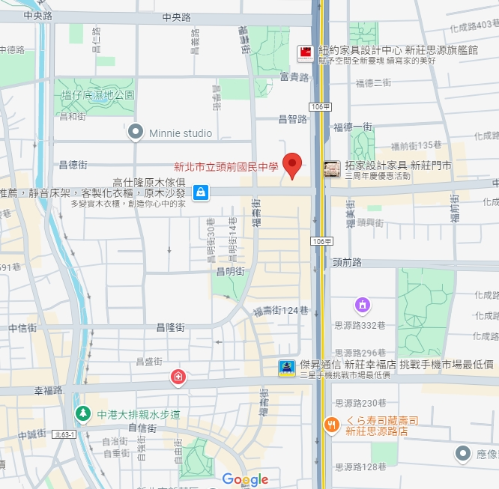

【學校地址】242 新北市新莊區中原路2號
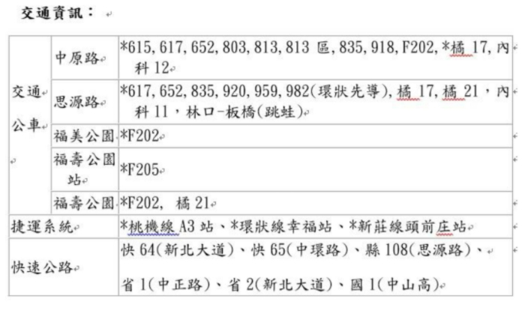

附件2
新北市115年 語文競賽（臺灣客語字音字形）研習計畫課程表
研習時間：115年1月28、29、30日 (星期三、四、五)9：00-16：00
 | 時間 | 研習課程 | 主持/主講 | 場地
1  月 28  日星期三 | 8：30--8：50 | 報到
1  月 28  日星期三 | 8：50--9：00 | 開幕式 | 教育局  許淑貞校長
1  月 28  日星期三 | 9：00--12：00 | ●教育部臺灣客語拼音系統介紹  ●臺灣客語拼音及聲調分辨練習 | 四縣腔師生組  講師林文彩  海陸腔師生組  講師范姜淑惠
1  月 28  日星期三 | 12：00--13：00 | 午餐
1  月 28  日星期三 | 13：00--16：00 | ●教育部臺灣客語書寫推薦用字--第1.2批介紹  ●歷屆國賽題語詞拼音練習 | 四縣腔師生組  講師林文彩  海陸腔師生組  講師范姜淑惠
1  月 29  日星期四 | 8：30--8：50 | 報到
1  月 29  日星期四 | 9：00--12：00 | ●臺灣客語形似字統整介紹(上)  ●臺灣客語多音字統整介紹(上) | 四縣腔及海陸腔師生組  講師彭成慶
1  月 29  日星期四 | 12：00--13：00 | 午餐
1  月 29  日星期四 | 13：00—16:00 | ●臺灣客語形似字統整介紹(上)  ●臺灣客語多音字統整介紹(上) | 四縣腔及海陸腔師生組  講師彭成慶
1  月 30  日星期五 | 8：30--8：50 | 報到
1  月 30  日星期五 | 9：00--12：00 | ●臺灣客語形似字統整介紹(下)  ●臺灣客語多音字統整介紹(下) | 四縣腔及海陸腔師生組  講師彭成慶
1  月 30  日星期五 | 12：00--13：00 | 午餐
1  月 30  日星期五 | 13：00—16:00 | ●臺灣客語形似字統整介紹(下)  ●臺灣客語多音字統整介紹(下)  ●綜合研討 | 四縣腔及海陸腔師生組  講師彭成慶

附件3
新北市115年 臺灣客語字音字形研習報名表
校名 | （ ）區 |  | 校名：（ ）
組別 | 研習人數 | 薦派資格/  研習代碼 | 姓 名 | 電話
四  縣  腔  師  生  組 | 80人 | □高中職、國中、 國小指導老師/M3  □參賽教師組、社會組/M5  □高中職、國中、國小參賽學生/M1
四  縣  腔  師  生  組 | 80人 | □高中職、國中、 國小指導老師/M3  □參賽教師組、社會組/M5  □高中職、國中、國小參賽學生/M1 |  | 國小學生須有同校教師報名研習或家長陪同方可報名。  聯絡人姓名  聯絡人電話
海  陸  腔  師  生  組 | 20人 | □高中職、國中、 國小指導老師 /M4  □參賽教師組、社會組/M6  □高中職、國中、國小參賽學生/M2
海  陸  腔  師  生  組 | 20人 | □高中職、國中、 國小指導老師 /M4  □參賽教師組、社會組/M6  □高中職、國中、國小參賽學生/M2 |  | 國小學生須有同校教師報名研習或家長陪同方可報名。  聯絡人姓名  聯絡人電話

- 教師請一律使用新北市校務行政系統薦派報名。
- 無校務行政系統帳號人員（高中職、國中、國小學生），請使用本表傳真報名，確認四縣腔或海陸腔。以便統計研習參與人數及核發研習時數。
- 填妥本表後，請於115年1月23日（星期五）下午4：00前，寄黃玫玉組長信箱tqjh103@tqjh.ntpc.edu.tw再與頭前國民中學設備組黃玫玉組長確認。
承辦人 教務主任 校長

